Didaktische Handreichung: Aufgabe Kauf eines DVD-Players

Merkmale der Teilaufgabe 1
Leitidee | Zahl (L1)
Allgemeine Kompetenz | Mathematisch modellieren (K3),  Mit symbolischen/formalen/technischen Elementen umgehen (K5),  Mathematisch kommunizieren (K6)
Anforderungsbereich | I
Kompetenzstufe | 3

Merkmale der Teilaufgabe 2
Leitidee | Zahl (L1)
Allgemeine Kompetenz | Mathematisch argumentieren (K1),  Mathematisch modellieren (K3),  Mit symbolischen/formalen/technischen Elementen umgehen (K5),  Mathematisch kommunizieren (K6)
Anforderungsbereich | II
Kompetenzstufe | 3

Aufgabenbezogener Kommentar
Da bei dieser Aufgabe die Prozentrechnung sachgerecht zu verwenden ist, gehört sie zur Leitidee Zahl (L1).
Zur Bearbeitung von Teilaufgabe 1 sind der Kontext zu erfassen und dem mathematikhaltigen Aufgabentext relevante Informationen zu entnehmen (K6). Unter Nutzung von den Schülerinnen und Schülern vertrauten Modellen (K3) sind entsprechende, dem Text entnommene Zahlenangaben den Grundbegriffen der Prozentrechnung zuzuordnen, um im Umgang mit vertrauten Formeln bzw. Routineverfahren das Gesuchte zu ermitteln (K5). Dabei lässt sich der neue Preis für den DVD-Player durch unterschiedliche Vorgehensweisen berechnen. So kann man zunächst errechnen, wie viel Euro 20 % entsprechen, und den entsprechenden Betrag von 99,99 € subtrahieren. Alternativ, und wohl etwas eleganter, lässt sich der neue Preis in einem Rechenschritt berechnen, wenn man ihn mit 80 % gleichsetzt. Dies lässt sich mithilfe der Hundertstel-Vorstellung besonders einfach durch Multiplikation mit 0,8 lösen.
Bei Teilaufgabe 2 ist im Rahmen des gleichen Kontextes auf eine Äußerung zu einem mathematischen Inhalt einzugehen (K6). Damit fordert die Aufgabe, das Ergebnis einer Modellierung zu interpretieren und u. U. an der Ausgangssituation zu prüfen (K3). Durch Auseinandersetzung mit dem vorgestellten Modell ist unter Nutzung einer adäquaten Vorstellung vom Prozentbegriff zu erkennen, dass sich der Grundwert nach der Preisreduzierung um 20 % verkleinert und die 5 % Rabatt von diesem veränderten, neuen Grundwert abgezogen werden, was nicht identisch mit einer Preisreduzierung um insgesamt 25 % ist. Dies ist durch eine überschaubare Argumentation – möglicherweise mittels konkreter Rechnungen (K5) – zu begründen (K1). Das kann auch auf allgemeiner Ebene geschehen – mit Verweis darauf, dass sich der Preisnachlass von 20 % und der Rabatt von 5 % auf unterschiedliche Grundwerte beziehen.
Bei Teilaufgabe 1 liegen die Anforderungen im Anforderungsbereich I, da das Ergebnis durch Nutzung direkt erkennbarer Modelle unter Verwendung von Routineverfahren zu berechnen ist. Teilaufgabe 2 kann, insbesondere aufgrund der Anforderungen an das Argumentieren, Kommunizieren und Modellieren, dem Anforderungsbereich II zugeordnet werden.
Folgende Schwierigkeiten und Fehler sind zu erwarten:
Zu Teilaufgabe 1:
- Die Aufgabenstellung wird nicht richtig erfasst, so dass der Preis des DVD-Players berechnet wird, wenn man mit Abbuchung vom Bankkonto bezahlt [Fehllösung: 75,99 €] (K6).
- Anstelle des reduzierten Preises wird die Höhe des Rabatts berechnet [Fehllösung: 19,99 €] (K6).
Zu Teilaufgabe 2:
- Es wird keine Begründung gegeben, sondern nur die Behauptung aufgeschrieben, wie die folgende Schülerlösung demonstriert (K1).
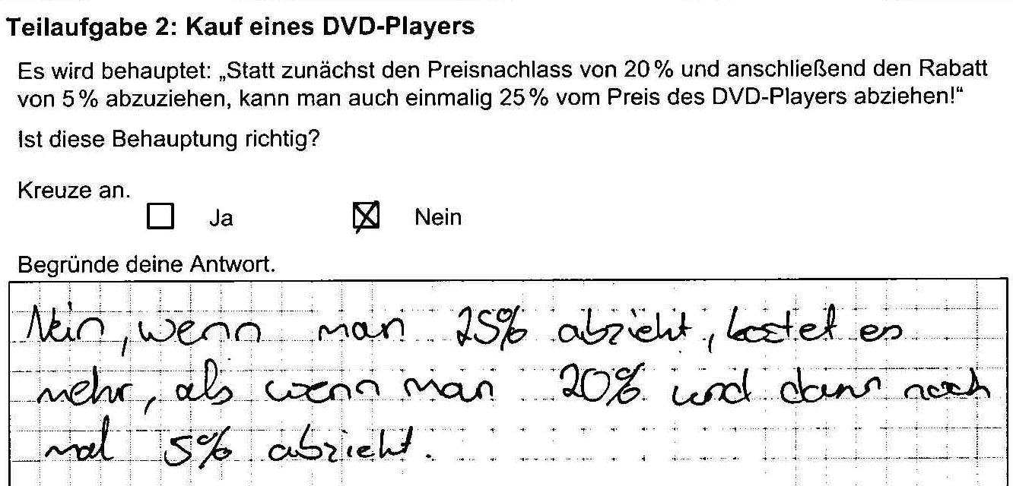

Anregungen für den Unterricht
Sollte der Sachverhalt aus Teilaufgabe 2 im Unterricht aufgrund von Schwierigkeiten nochmals beleuchtet werden, bietet es sich an, beide Modelle – das durch die Aussage vorgestellte Modell und das Modell mit der Grundwertänderung – durch konkrete Berechnungen gegenüberzustellen, um die Lösungswege und Lösungen dann reflektierend zu vergleichen:
Möglicherweise können Visualisierungen, die den Lösungsprozess betont in zwei Rechenschritten darstellen und verdeutlichen, dass im zweiten Lösungsschritt auf einen sich veränderten Grundwert zurückgegriffen wird, den Verstehensprozess unterstützen.
In diesem Zusammenhang empfiehlt es sich, die Schülerinnen und Schüler die Ergebnisdifferenz mit Bezug zu den konkreten Berechnungen und auf inhaltlich-begrifflicher Ebene allgemeiner begründen zu lassen.
Zur Weiterarbeit mit dieser Aufgabe könnte folgende Teilaufgabe ergänzt werden:
Der Preis eines DVD-Players sei nun allgemein x. Im Rahmen eines Angebots wird dieser Preis um 20 % reduziert. Wird der DVD-Player mittels einer Abbuchung vom Bankkonto bezahlt, erhält man zusätzlich einen Rabatt von 5 % auf den reduzierten Preis.
Gib eine Formel an, mit der man den reduzierten Preis y des DVD-Players aus x berechnen kann, wenn man mittels Abbuchung bezahlt.
Zur Festigung und Vertiefung der gewonnen Einsichten eignet sich die Bearbeitung weiterer Aufgaben zum entsprechenden Sachverhalt. Hierzu können die Schülerinnen und Schüler beispielsweise durch folgende Aufgabe angeregt werden:
Zum Sommerschlussverkauf wird eine Jeans um 18 % reduziert. Einen Monat später soll die gleiche Jeans wieder zum alten Preis verkauft werden.
Der Lehrling sagt: „Na gut, dann erhöhen wir den reduzierten Preis eben wieder um 18 %.“
Hat der Lehrling Recht? Begründe deine Antwort.

